东南大学工会委员会文件

东大工会〔2015〕16号

关于征集东南大学
七届五次教代会提案的通知

教代会各代表团：
为进一步提高提案质量，做好我校七届五次教代会提案征集工作，现将提案征集工作的有关事项通知如下：
1、今年我校提案工作仍实行电子化运行，提案系统网址为：http://proposal.seu.edu.cn/eduplus/login.jsp，或通过工会主页点击 进入，教代会代表使用一卡通号登录系统。
提案系统
2、各代表团要高度重视提案工作，增强代表的主人翁意识和责任感，代表们要在深入学习调研和听取广大教职工意见的基础上，提交高质量的提案，并认真、细致地完成提案提交工作。
3、提案需由一名正式代表按照一事一案的规范提出，两名（含两名）以上代表附议。提案内容可以下载、打印，提案人及附议人姓名由计算机提案系统自动获取。提案格式应包括案名（标题）、案由（原因）及建议（方法、措施）三部分。
提案人在网上提交提案后，请及时与附议人联系，请至少两名代表附议后，由提案人在系统中点击
提交给团长
确认
按钮，团长在网上审核后，点击 按钮，提案自动提交提案工作委员会。
4、提案的内容要符合党和国家的政策、法律、法规，并且仅限于本校职权范围和教代会职权范围内的事项。凡有关本校贯彻执行党和国家的路线、方针、政策及贯彻上级部门有关行政规章的方案和建议；有关我校教育改革、制度创新、事业发展等方面的方案和建议；有关我校学科建设、教育教学、科学研究、社会服务、事务管理和后勤保障等工作以及教职工普遍关心的热点问题方面的方案和建议等，可以作为提案提交。日常途径能解决的一般性问题不予立案，将作为意见和建议转呈有关职能部门。与国家现行政策、法律、法规和上级行政规章有抵触的问题，以及不符合提案规范要求的将不予立案。
5、提案工作委员会办公室设在校工会，联系电话：52090165（丁苏、傅敢峰）。
6、网上提案提交起止日期，自2015年11月16日0时起至2015年12月15日24时止。

附件：提案流程图

东南大学教代会提案工作委员会
东南大学工会委员会（代章）
2015年11月13日

附件

提案流程图

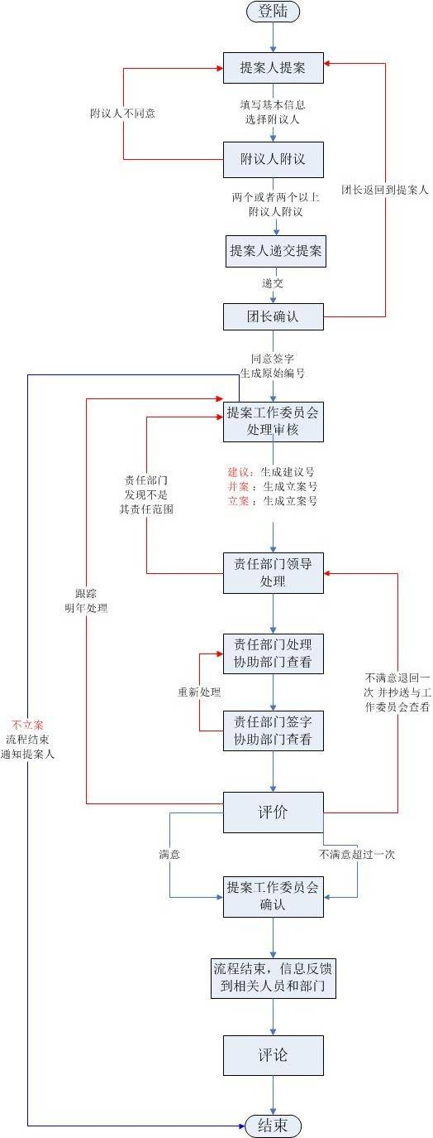
此页无正文。

抄送：
东南大学工会 2015年11月16日印发

